AW系列单进单出（1-10KVA）高频机架式UPS产品介绍
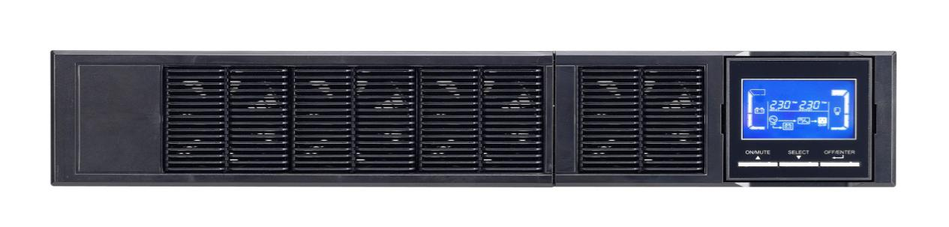
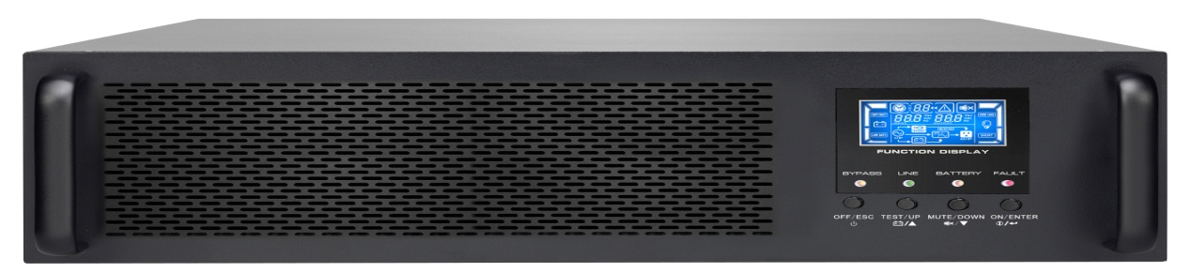

产品技术特点：
- 真正实现在线双转换
- 微处理器控制确保高可靠性
- 输入功率因素校正功能
- 输出功率因数可达0.8
- 宽市电输入范围（110V~300V）
- 高效的变频转换模式
- EC0模式可有效节能（仅限于1-3K机种）
- 兼容发电机输入
- 长效机型充电电流达6A

产品技术参数：
产品型号 |  |  |  | AW1000-J（L） |  |  |  |  |  |  | AW2000-J(L) AW1000L |  |  |  | AW3000-J(L) |  |  | AW6000-J(L) |  |  |  |  | AW1110-J(L)
额定容量 |  |  |  | 1000VA/800W |  |  |  |  |  |  | 2000VA/1600W |  |  |  | 3000VA/2400W |  |  | 6000VA/4800W |  |  |  |  | 10000VA/8000W
相制 |  |  |  | 单进单出
输入
输入电压 |  |  |  |  | 100/110/115/120/127VAC 或 200/208/220/230/240VAC |  |  |  |  |  |  |  |  |  |  |  |  |  | 208/220/230/240VAC
电压范围 |  |  |  |  | 55-145 VAC 或 110-300 VAC 于 50% 负载 |  |  |  |  |  |  |  |  |  |  |  |  |  | 110-300 VAC±3% 于 50% 负载
 |  |  |  |  | 85-140VAC 或 160-280VAC 于 100% 负载 |  |  |  |  |  |  |  |  |  |  |  |  |  | 176-300 VAC±3%于 100% 负载
频率范围 |  |  |  |  | 40 Hz - 70 Hz |  |  |  |  |  |  |  |  |  |  |  |  |  | 46-54 Hz 或 56-64 Hz
功率因数 |  |  |  |  | ≥0.99 @100%负载
输出
输出电压 |  |  |  |  |  |  |  | 100/110/115/120/127VAC 或 200/208/220/230/240VAC |  |  |  |  |  |  |  |  |  |  |  |  | 208/220/230/240VAC
稳压精度  （电池模式） |  |  |  |  |  |  |  | ± 1 % |  |  |  |  |  |  |  |  |  |  |  |  | ± 1 %
频率范围  （同步校正范围） |  |  |  |  |  |  |  | 47- 53 Hz 或 57 - 63 Hz |  |  |  |  |  |  |  |  |  |  |  |  | 46-54 Hz 或 56-64 Hz
频率范围  （电池模式） |  |  |  |  |  |  |  | 50 Hz ± 0.25 Hz 或 60Hz ± 0.3 Hz |  |  |  |  |  |  |  |  |  |  |  |  | 50 Hz±0.1 Hz 或 60Hz±0.1 Hz
峰值系数 |  |  |  |  |  |  |  | 3:1
谐波失真 |  |  |  |  |  |  |  | ≤3%THD（线性负载）  ≤6%THD （非线性负载） |  |  |  |  |  |  |  |  |  |  |  |  |  | ≤3%THD（线性负载）  ≤5%THD （非线性负载）
转换  时间 |  |  | 市电至电池 |  |  |  |  | 0毫秒
 |  |  | 逆变至旁路 |  |  |  |  | 4毫秒（标准条件下） |  |  |  |  |  |  |  |  |  |  |  |  |  | 0毫秒
波形（电池模式） |  |  |  |  |  |  |  | 纯正弦波
效 率
市电模式 |  |  |  |  |  |  |  | 88% |  |  |  |  | 89% |  |  |  | 90% |  |  |  |  | 92% |  | 93%
电池模式 |  |  |  |  |  |  |  | 83% |  |  |  |  | 87% |  |  |  | 88% |  |  |  |  | 90% |  | 91%
电 池
标  机 | 电池型号 |  |  |  |  | 12V/7Ah |  |  |  | 12V/7Ah |  |  |  |  |  |  | 12V/7Ah |  |  |  |  | 12V/9Ah |  | 12V/9Ah
标  机 | 数量 |  |  |  |  | 2 |  |  |  | 4 |  |  |  |  |  |  | 6 |  |  |  |  | 16 |  | 16
标  机 | 标准充电时间 |  |  |  |  | 4小时充至90% |  |  |  |  |  |  |  |  |  |  |  |  |  |  |  | 9小时充至90%
标  机 | 最大充电电流 |  |  |  |  | 1A（最大） |  |  |  |  |  |  |  |  |  |  |  |  |  |  |  | 1A/2A（可调整）
长  效  机 | 数量 |  |  |  |  | 3（2颗可定制） |  |  |  |  |  |  |  | 6（4、8颗可定制） |  |  | 8（6颗可定制） |  |  |  |  | 16（20颗可定制）
长  效  机 | 最大充电电流 |  |  |  |  | 1A/2A/4A/6A |  |  |  |  |  |  |  |  |  |  |  |  |  |  |  | 6A
显示说明
LCD显示 |  |  |  |  |  |  |  |  | 负载大小、电池容量、市电模式、电池模式、旁路模式、故障指示
警告声音
电池模式 |  |  |  |  |  |  |  |  | 每4秒响一声
电池电量低 |  |  |  |  |  |  |  |  | 每1秒响一声
过载 |  |  |  |  |  |  |  |  | 每1秒响一声
故障 |  |  |  |  |  |  |  |  | 连续鸣响
物理性能
标  机 |  | 深*宽*高（mm） |  |  |  |  | 310*438*88[2u] |  |  |  |  | 410*438*88[2u] |  |  |  | 630*438*88[2u] |  |  | 主机：  500*438*88[2u]  电池套件：668*438*88[2u] |  |  |  |  |  | 主机：  580*438*133[3u]  电池套件：668*438*88[2u]
 |  | 净重（KG） |  |  |  |  | 10 |  |  |  |  | 17 |  |  |  | 25.6 |  |  | 13/48 |  |  |  |  |  | 17/48
长  效  机 |  | 深*宽*高（mm） |  |  |  |  | 310*438*88[2u] |  |  |  |  | 410*438*88[2u] |  |  |  |  |  |  | 500*438*88[2u] |  |  |  |  |  | 580*438*133[3u]
 |  | 净重（KG） |  |  |  |  | 5.6 |  |  |  |  | 8.6 |  |  |  | 8.6 |  |  | 13 |  |  |  |  |  | 17
使用环境
湿度 |  |  |  |  |  |  |  |  | 相对湿度20-90%且溫度0-40℃(不结露) |  |  |  |  |  |  |  |  |  |  | 相对湿度0-95%且溫度0-40℃（不结露）
噪音 |  |  |  |  |  |  |  |  | 少于50dBA @ 1米 |  |  |  |  |  |  |  |  |  |  | 少于55dBA @ 1米 |  |  |  |  |  | 少于58dBA@ 1米
控制管理
智能RS-232/USB |  |  |  |  |  |  |  |  | 支持 Windows® 2000/2003/XP/Vista/2008, Windows® 7/8, Linux和MAC
可选SNMP |  |  |  |  |  |  |  |  | 电源管理支持SNMP管理与网络管理
*200/208/220/230/240VAC 仅适用于长效机；
*当UPS设为恒压恒频模式时，输出功率会降额80%；当UPS的输出电压设100/200/208VAC时，输出功率会降额80%；

